Задание 1 (№ 204249)
Начало формы

Конец формы

Укажите выражение, значение которого является наименьшим.
Варианты ответа
1. | 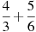 |  | 2. | 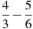 |  | 3. |  |  | 4.

Задание 1 (№ 204251)

Укажите выражение, значение которого является наименьшим.
Варианты ответа
1. |  |  | 2. | 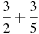 |  | 3. | 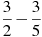 |  | 4.

Задание 1 (№ 204253) |  |  | Начало формы  Конец формы

Укажите выражение, значение которого является наименьшим.
Варианты ответа
1. | 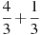 |  | 2. |  |  | 3. | 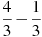 |  | 4.

Задание 1 (№ 204255) |  |  | Начало формы  Конец формы

Укажите выражение, значение которого является наименьшим.
Варианты ответа
1. | 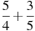 |  | 2. |  |  | 3. |  |  | 4. | 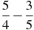

Задание 1 (№ 204257) |  |  | Начало формы  Конец формы

Укажите выражение, значение которого является наименьшим.
Варианты ответа
1. |  |  | 2. | 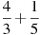 |  | 3. |  |  | 4. | 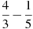

Прототип задания 1 (№ 203739)

Укажите выражение, значение которого является наименьшим.
Варианты ответа
1. |  |  | 2. |  |  | 3. | 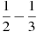 |  | 4. | 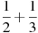

Прототип задания 1 (№ 203740)

Какому из выражений равно произведение ?
Варианты ответа
1. |  |  | 2. |  |  | 3. |  |  | 4.

Прототип задания 1 (№ 203741)

Запишите в ответе номера верных равенств.
1) 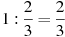 2) 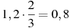 3) 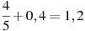 4) 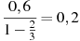

Прототип задания 1 (№ 203742)

Каждому выражению поставьте в соответствие его значение:
А. 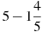 Б. В. 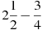
1) 3,2 2) 1,75 3) 0,45

Прототип задания 1 (№ 203743)

Запишите в ответе номера выражений, значения которых положительны.
1) 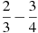 2) 3) 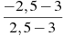 4)

